Pinta los ratones que están cerca al queso.
Marca con un aspa (X) el que está lejos

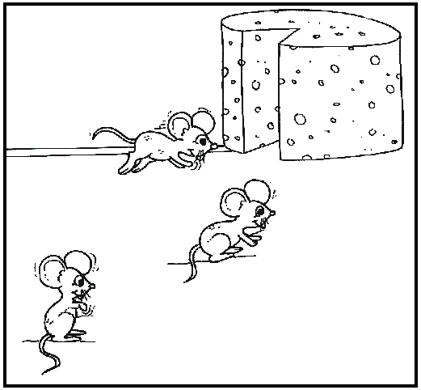

Pinta el pollito que está cerca a la gallina.
Marca con un aspa (X) el que está lejos

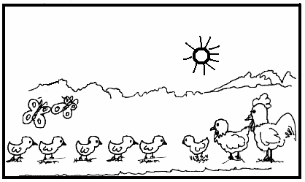

Pinta las mariposas que están cerca de la planta.
Marca con un aspa (X) el que está lejos

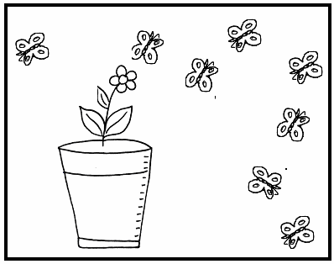

Colorear convenientemente y encerrar con una cuerda, el objeto que está lejos del niño.

